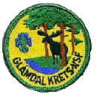
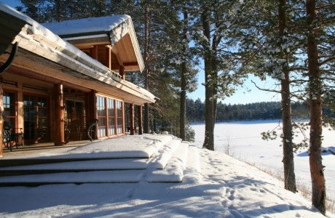

Kretsstyret i Glåmdal krets ønsker alle kretsens aktive rovere og ledere hjertelig velkommen til 10-årets mest luksuriøse, spennende og lærerike ledertur!
Sett av helgen 24. – 26. mars allerede nå!

Turen går til Finnskogstua ved Skasen. For å se mer om dette flotte stedet, bruk denne linken:
http://www.finnskogstua.no/
Turen vil kun koste kr 100,- pr. person, som inkluder det som skal drikkes og spises til alle måltider, samt overnatting.
De 20 første som melder seg på er garantert sengeplass. De som melder seg på utover det vil få beskjed om å ta med seg feltseng/madrass og sovepose.
Bindende påmelding ved betaling til kretsen sin bankkonto. 7198.63.01296 innen 15. mars 2017. Merk betalingen med navn og speidergruppe.
Dette vil bli en speiderhelg utenom det vanlige. Vi kan allerede nå love spennende aktiviteter både inne og ute. Ta gjerne med badetøy, da den ene aktiviteten gir oss forfriskende utfordringer.
Pilkeutstyr kan også anbefales, da Skasen byr mange spennende fiskeslag. Kommer snøen, er skier også et godt alternativ.
Velkommen til en tur der samhold, samarbeid og vennskap er vårt motto

Speiderhilsen kretsstyret Glåmdal Krets!

